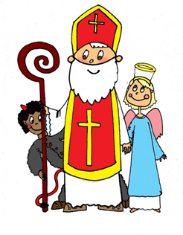 Milé deti, Vážení rodičia!

Srdečne pozývame čakanské deti na Mikulášsku oslavu 5-ho decembra k Obecnému úradu.
O 17:00 hodine tam príde Mikuláš so svojim pomocníkom čertom, ktorí rozdajú deťom sladké balíčky.
Pre dospelých bude pripravené varené víno a horúci čaj.

Už teraz sa tešíme na Vašu účasť .

